|  |
| --- |
| **TRABAJO GRUPAL II**  DESARROLLO CON TECNOLOGÍAS EMERGENTES  Fecha: 08/04/2019  ***Laura Cercas Ramos***  ***Lucía Hurtado de Mendoza Burguillo***  ***Alejandro Meijide Raimondi***  ***Marta Pérez Serrano***  ***Rubén Rodríguez Cabañas*** |

**CONTENIDO**

**1. Autores del trabajo, planificación y entrega 2**

**1.1 Autores 2**

**1.2 Planificación 2**

**1.3 Entrega 2**

**2. Descripción de las tecnologías 3**

**2.1 Descripción de Bugzilla 3**

**2.2 Descripción de Mantis Bug Tracker 5**

**3. Criterios de comparación 9**

**3.1 Categoría A: Características Generales 9**

**3.2 Categoría B: Características del sistema 10**

**3.3 Categoría C: Funcionalidad 12**

**4. Evaluación de los criterios por tecnología 14**

**4.1 Evaluación de los criterios para la tecnología Bugzilla 14**

**4.2 Evaluación de los criterios para la tecnología Mantis Bug Tracker 15**

**5. Comparación de las tecnologías 18**

**6. Recomendaciones 22**

**6.1 Situación 1 22**

**6.1.1 Descripción de la situación 22**

**6.1.2 Recomendación de tecnología a utilizar 22**

**6.2 Situación 2 23**

**6.2.1 Descripción de la situación 23**

**6.2.2 Recomendación de tecnología a utilizar 23**

**6.3 Situación 3 24**

**6.3.1 Descripción de la situación 24**

**6.3.2 Recomendación de tecnología a utilizar 24**

**7. Conclusión 25**

# 1. Autores del trabajo, planificación y entrega

## 1.1 Autores

|  |  |  |
| --- | --- | --- |
| Grupo M1 | | |
| Coordinador | Rubén Rodríguez Cabañas | 09067172C |
| Integrantes | Lucia del Carmen Hurtado de Mendoza Burguillo | 09063705A |
| Laura Cercas Ramos | 09070509E |
| Marta Pérez Serrano | 09074482Q |
| Alejandro Meijide Raimondi | 09066597C |

## 1.2 Planificación

En este apartado se incluye una captura de la planificación en [GanttPro](https://app.ganttpro.com/#/project/1552651671853/resources), donde se muestra que la planificación ha sido compartida con el profesor de la asignatura. Cada componente el grupo tiene asignadas un total de 15 horas, correspondiente al 10% de valor que tiene el trabajo sobre el peso total de la asignatura.

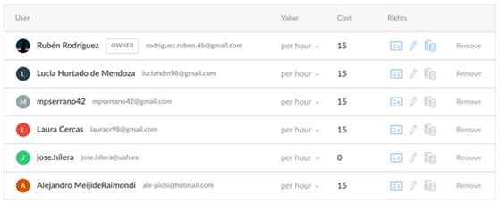

## 1.3 Entrega

En este apartado incluimos el enlace a nuestro repositorio en GitHub, el cual hemos utilizado como medio para compartir los archivos para la realización del trabajo:

<https://github.com/rbnrodriguez/TG2>

# 2. Descripción de las tecnologías

Vamos a comparar las tecnologías Bugzilla y Mantis Bug Tracker

## 2.1 Descripción de Bugzilla

Bugzilla, es una herramienta basada en web de seguimiento de errores desarrollada por Mozilla. Lanzado como software de código abierto por Netscape Communications en 1998, Bugzilla ha sido adoptado por una variedad de organizaciones para su empleo en el seguimiento de defectos (errores), tanto para software libre como para software propietario.

Las tres principales funcionalidades que permite Bugzilla son:

* Organizar en múltiples formas los defectos de software, permitiendo el seguimiento de múltiples productos con diferentes versiones, a su vez compuestos de múltiples componentes.
* Categorizar los defectos de software de acuerdo a su prioridad y severidad, así como asignarles versiones para su solución.
* Anexar comentarios, propuestas de solución, designar a responsables a los que asignar la resolución y el tipo de solución que se aplicó al defecto, todo ello llevando un seguimiento de fechas en las cuales sucede cada evento y, si se configura adecuadamente, enviando mensajes de correo a los interesados en el error.

Bugzilla utiliza un servidor HTTP (como puede ser Apache) y una base de datos (normalmente, MySQL) para llevar a cabo su trabajo.

Ahora vamos a mostrar cómo se crearía un BugReport:

Esta es la ventana principal, si no tenemos una cuenta hay que creársela

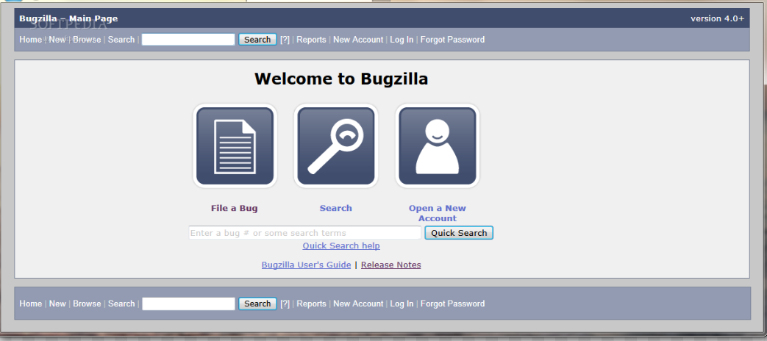

Si seleccionamos New, nos aparece la siguiente ventana:

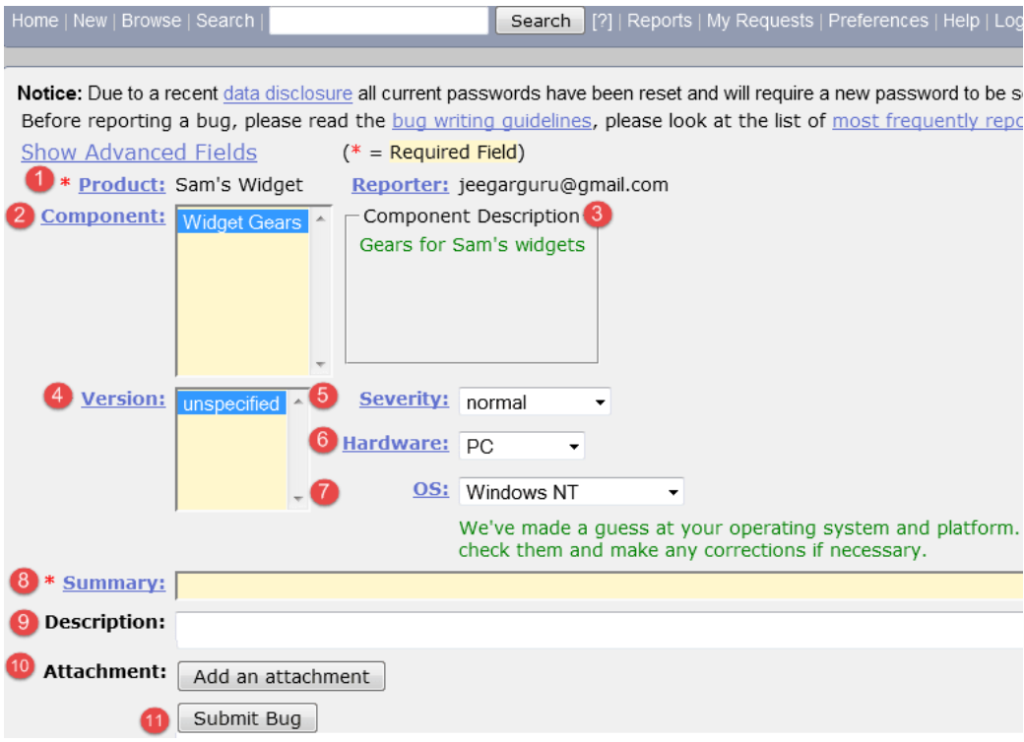

En la siguiente ventana nos aparece:

1-Introducir producto

2-Entrar en componente

3-Dar descripción del componente

4-Seleccione la versión,

5-Seleccionar severidad

6-Seleccione hardware

7-Seleccione OS

8-Introducir resumen

9-Introducir descripción

10-Adjuntar Adjunto

11-Enviar

Si no se rellenan los campos obligatorios aparecerá la siguiente ventana:

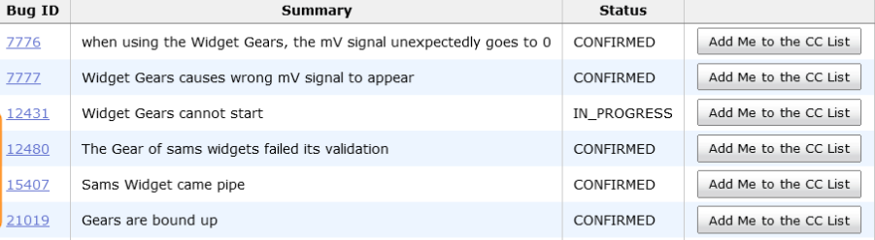

En la siguiente ventana se crea error con el ID (en este caso 39884)

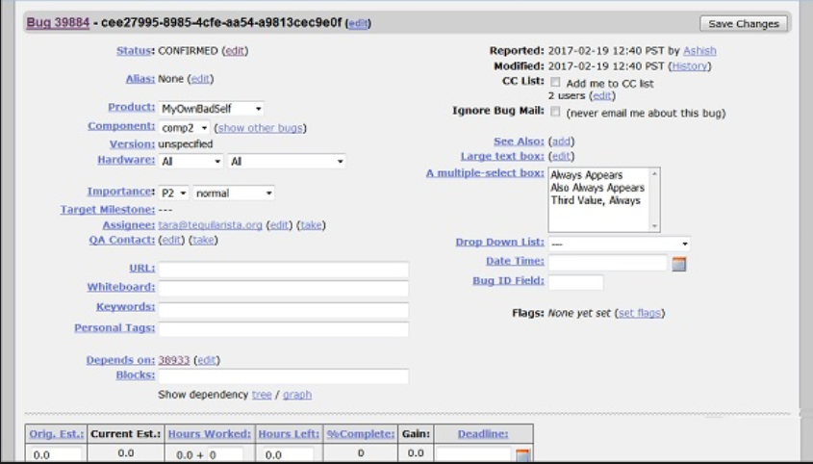

Encontramos opciones como cuadro de texto grande, URL, Pizarra, Palabras clave, Etiquetas, Depende de, Bloques, Archivos adjuntos... etc.

A demás si nos desplazamos hacia abajo podemos seleccionar la fecha límite y también el estado del error. La fecha límite en Bugzilla generalmente da el límite de tiempo para resolver el error en un marco de tiempo determinado.

Para más información:

<https://www.guru99.com/bugzilla-tutorial-for-beginners.html>

## 2.2 Descripción de Mantis Bug Tracker

*Mantis Bug Tracker* es un software que constituye una solución completa para gestionar tareas en un equipo de trabajo. Es una aplicación OpenSource desarrollada en php y mysql que destaca por su facilidad y flexibilidad para la instalación y configuración.

Esta aplicación se utiliza para probar soluciones automatizadas, llevando un registro histórico de las alteraciones y gestionando equipos de trabajo de forma remota.

Esta aplicación permite la creación de diversas cuentas de usuario desde las cuales se puede informar de los *bugs detectados. Con* Mantis se puede dividir un proyecto en varias categorías, lo cual permite hacer un seguimiento más exacto de éste. El flujo de trabajo también se puede configurar desde la propia herramienta, de forma que puede definirse quién puede causar problemas, quién puede analizarlos y quién puede atenderlos.

Una de las características de Mantis es el gran abanico de posibilidades que ofrece para su configuración, nombradas a continuación:

* Permite configurar la transición de estados (abierto, encaminado, testeado, devuelto, cerrado, reabierto...).
* Se puede especificar un número indeterminado de estados para cada tarea (abierta, encaminada, testeada, devuelta, cerrada, reabierta…).
* Permite introducir diferentes perfiles (programador, tester, coordinador, visualizador…).
* Se permite la carga de *plugins programados para esta plataforma, los que añaden ciertas funcionalidades extra.*

Mantis incluye filtros, un sistema de búsqueda, tiene soporte para varios idiomas y también informa por correo electrónico de la resolución de los errores de los que se ha informado.

Para informar de un problema en Mantis Bug Tracker:

1. Tenemos que registrarnos

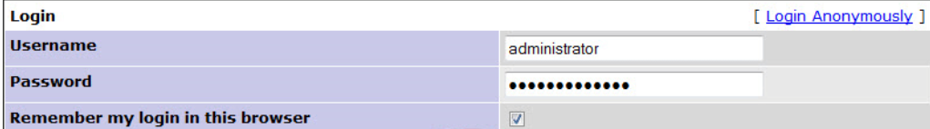

1. Le daremos a la opción “Report Issue” y nos aparecerá:

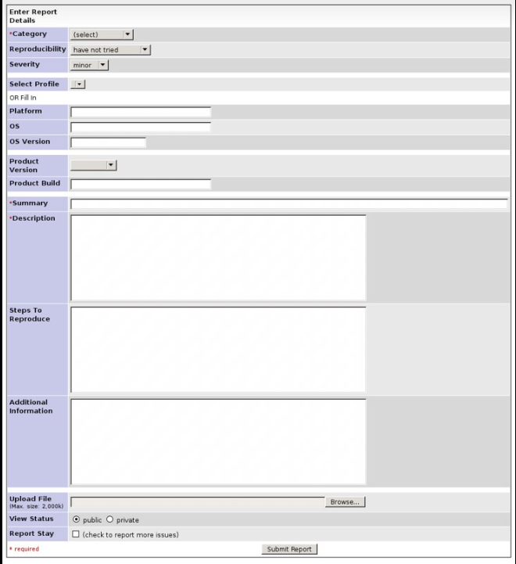

Algunos de los campos que nos encontramos son: Entrar en la categoría de error, Entrar reproducibilidad, Entrar severidad, Entrar en prioridad, Ingrese los detalles de la plataforma, Introduzca el resumen del informe de error, Introducir descripción, Introduce los pasos para reproducir el error... etc

1. Enviamos un informe y pronto nuestro informe se mostrará en la ventana principal. Aparecerá el estado como nuevo y también la fecha en que se creó.

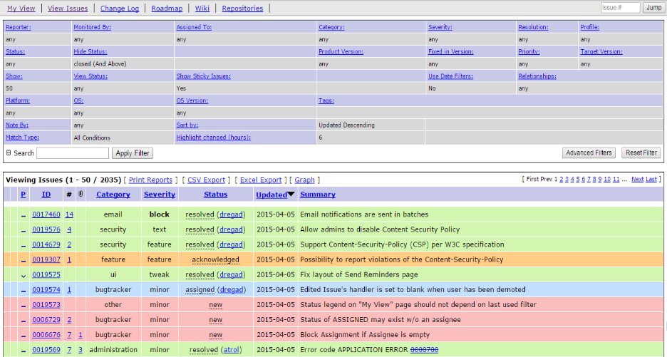

Para más información: <https://www.guru99.com/mantis-bug-tracker-tutorial.html>

# 3. Criterios de comparación

En los sub-apartados de este apartado se deben indicar cada uno de los criterios (también llamados factores, propiedades, características, indicadores, etc.), que se usarán en la comparación.

Los criterios deben organizarse en categorías (al menos 3 categorías). El número de criterios totales no puede ser inferior a 20.

Las categorías dependerán del tipo de tecnología, pueden ser categorías como “General”, “Utilidades”, “Rendimiento”, etc.

Los criterios a definir en cada categoría también dependerán del tipo de tecnologías a comparar. En el siguiente apartado hay algunos ejemplos.

## 3.1 Categoría A: Características Generales

3.1.1 Criterio A.1: Coste de la herramienta

Nombre del criterio: Coste

Descripción: Coste a pagar para utilizar la herramienta

Tipo de valor: Texto libre

3.1.2 Criterio A.2: Idiomas

Nombre del criterio: Idiomas

Descripción: Idiomas en los que la herramienta está disponible

Tipo de valor: Texto libre

3.1.3 Criterio A.3: Usabilidad

Nombre del criterio: Usabilidad

Descripción: Facilidad de uso de la herramienta

Tipo de valor: Texto libre

3.1.4 Criterio A.4: Soporte

Nombre del criterio: Soporte

Descripción: Soporte que ofrece la herramienta para despejar cualquier duda sobre la herramienta

Tipo de valor: Texto libre

3.1.5 Criterio A.5: Desarrolladores

Nombre del criterio: Desarrolladores

Descripción: Nombre de la persona, institución o empresa que ha creado la herramienta.

Tipo de valor: Texto libre

3.1.6 Criterio A.6: Versiones del producto

Nombre del criterio: Versiones

Descripción: Disponibilidad de versiones que mejores la aplicación

Tipo de valor: Texto libre

3.1.7 Criterio A.7: Popularidad

Nombre del criterio: Popularidad

Descripción: Cantidad de personas que utilizan la herramienta

Tipo de valor: Texto libre

3.1.8 Criterio A.8: Tiempo de instalación

Nombre del criterio: Tiempo de instalación

Descripción: Tiempo empleado para la instalación del programa para poder empezar a trabajar.

Tipo de valor: Numerico

## 3.2 Categoría B: Características del sistema

3.2.1 Criterio B.1: Personalización

Nombre del criterio: Personalización

Descripción: Capacidad que tiene la aplicación para poder adaptarse a las necesidades particulares de un usuario concreto

Tipo de valor: Texto libre

3.2.2 Criterio B.2: Calidad de los resultados

Nombre del criterio: Calidad de los resultados

Descripción: Determina el nivel de calidad de la información y el nivel de detalle que le ofrece al usuario.

Tipo de valor: Texto libre

3.2.3 Criterio B.3: Sistemas Operativos disponibles.

Nombre del criterio: Sistemas Operativos disponibles.

Descripción: conjunto de Sistemas Operativos en los que funciona la

herramienta

Tipo de Valor: Texto libre.

3.2.4 Criterio B.4 Tutorial

Nombre del criterio: Tutorial

Descripción: refleja si en el primer uso la herramienta ofrece al usuario un guiado por las principales funciones que tiene la herramienta.

Tipo de Valor: Texto libre.

3.2.5 Criterio B.5: Recursos para desarrolladores

Nombre del criterio: Recursos para desarrolladores

Descripción: Guías o referencias para mantener informados a los desarrolladores

Tipo de valor: Texto libre

3.2.6 Criterio B.6: Seguridad

Nombre del criterio: Seguridad

Descripción: Evita problemas de vulnerabilidad

Tipo de valor: Texto libre

## 3.3 Categoría C: Funcionalidad

3.3.1 Criterio C.1: Integración

Nombre del criterio: Integración

Descripción: Capacidad para integrarse con otras herramientas para mejorar sus funcionalidades

Tipo de valor: Texto libre

3.3.2 Criterio C.2: Servidor HTTP

Nombre del criterio: Servidor HTTP

Descripción: Servidor Web frontal que recibirá las peticiones HTTP

-Tipo de valor: Texto libre

3.3.3 Criterio C.3: Base de Datos

Nombre del criterio: Base de datos

Descripción: Herramienta de SGBD recomendada para albergar la base de datos de la herramienta.

Tipo de valor: Texto libre

3.3.4 Criterio C.4: Facilidad de Informes

Nombre del criterio: Facilidad de Informes

Descripción: Grado de facilidad a la hora de la realización de los informes sobre los errores

Tipo de valor: Texto libre

3.3.5 Criterio C.5: Exportar informes

Nombre del criterio: Exportar informes

Descripción: es posible exportar los resultados de los informes realizados en varios formatos

Tipo de valor: Booleano (SI/NO)

3.3.6 Criterio C.6: Multiusuario

Nombre del criterio: Multiusuario

Descripción: Posibilidad de la creación de diferentes perfiles de usuario (programador, tester, coordinador, visualizador…) dentro de la herramienta.

Tipo de valor: Booleano (SI/NO)

# 4. Evaluación de los criterios por tecnología

## 4.1 Evaluación de los criterios para la tecnología Bugzilla

A continuación, realizaremos una recopilación de información de Bugzilla en base al criterio definido en el punto tres.

|  |  |
| --- | --- |
| CRITERIOS | EVALUACIÓN |
| Criterio A.1: Coste de la herramienta | La descarga de la tecnología es totalmente gratuita. |
| Criterio A.2: Idiomas | En la plataforma se encuentra disponible la herramienta en los siguientes idiomas: bielorruso, búlgaro, chino, checo, francés, alemán, japonés, polaco, portugués, español y ruso. |
| Criterio A.3: Usabilidad | Alto grado de usabilidad debido a la cantidad de recursos y vídeos gratuitos acerca de la herramienta. Aunque algunos puntos débiles a destacar son que la interfaz es poco atractiva, desactualizada e ineficiente, y que tiene cierta complejidad en la navegación de errores. |
| Criterio A.4: Soporte | Bugzilla ofrece una serie de guías y documentación acerca de la propia herramienta. Además de la facilidad de búsqueda de fuentes externas que incluyen vídeos explicativos. También se ofrece el contacto de consultores pertenecientes a Bugzilla en caso de tener algún problema. Utilizan foros públicos, ya que archivan todas las preguntas que reciben de los usuarios con sus respectivas respuestas. También indicar que el soporte que tienen disponible es: Correo electrónico, teléfono, formación y entradas. |
| Criterio A.5: Desarrolladores | Desarrollada por la Fundación Bugzilla, concretamente el autor es Terry Weissman. |
| Criterio A.6: Versiones del producto | La versión inicial del producto se lanzó el 26 de agosto de 1998, y la última el 16 de febrero de 2018. Cada nueva versión incluye actualizaciones y mejoras que hacen que la herramienta sea más fácil de usar, tenga un mejor rendimiento y asegure una mayor seguridad. |
| Criterio A.7: Popularidad | Un gran número de empresas, organizaciones y proyectos utilizan Bugzilla. La propia página de Bugzilla enumera una lista de 137 empresas que ejecutan instalaciones públicas de Bugzilla. Adjunto enlace para verificación: <https://www.bugzilla.org/installation-list/> |
| Criterio A.8: Tiempo de instalación | 18 minutos |
| Criterio B.1: Personalización | Altamente personalizable ya que se puede personalizar el flujo de trabajo, el sistema de extensiones y los campos de la base de datos |
| Criterio B.2: Calidad de los resultados | Los datos son de gran calidad ya que una de sus funcionalidades es el aseguramiento de calidad (QA) |
| Criterio B.3: Sistemas Operativos Disponibles | Puede instalarse en cualquier plataforma donde se pueda instalar Perl, incluidos Windows, Linux(recomendado) y Mac OS X. |
| Criterio B.4: Tutorial | No posee de un tutorial inicial, pero en internet hay diversos tutoriales de gran utilidad y fácilmente interpretables |
| Criterio B.5: Recursos para desarrolladores | developers @ bugzilla.org es un correo para discusión entre las personas que están ayudando con el desarrollo de Bugzilla |
| Criterio B.6: Seguridad | se ejecuta en el modo "taint" de Perl para evitar la inyección de SQL y tiene un sistema muy cuidadoso para evitar el Cross-Site Scripting. |
| Criterio C.1: Integración | Bugzilla puede integrarse con cualquier extensión(add-ons), utilidades y otras aplicaciones. Bugzilla también proporciona un enlace con una lista de algunas aplicaciones con las que se puede integrar. |
| Criterio C.2: Servidor HTTP | Apache (Recomendado) |
| Criterio C.3: Base de datos | MySql (Recomendado) |
| Criterio C.4: Facilidad de informes | Bugzilla es muy antipático con los informes. |
| Criterio C.5: Exportar informes | Exporta informes en formato excel. |
| Criterio C.6: Multiusuario | SÍ. Una tarea de Bugzilla siempre tendrá asignado un usuario. |

## 4.2 Evaluación de los criterios para la tecnología Mantis Bug Tracker

A continuación, realizaremos una recopilación de información de Mantis Bug Tracker en base al criterio definido en el punto tres.

|  |  |
| --- | --- |
| CRITERIOS | EVALUACIÓN |
| Criterio A.1: Coste de la herramienta | La descarga de esta herramienta se realiza de una forma gratuita. |
| Criterio A.2: Idiomas | Multilenguaje, el software está disponible en un total de 50 idiomas como se puede observar en la propia documentación de la herramienta (<https://github.com/mantisbt/mantisbt/tree/master/lang>). Entre ellos está el castellano, inglés, italiano, japonés, chino... |
| Criterio A.3: Usabilidad | Posee un diseño sencillo de interfaz y fácil de usar, la herramienta se puede integrar en cualquier opción del navegador lo que te proporciona accesibilidad. |
| Criterio A.4: Soporte | La propia herramienta ofrece servicios de soporte como pueden ser de instalación, consultoría y personalización. En la propia página existe una opción de soporte en la que incluye un apartado de foros donde la gente puede comentar y realizar preguntas sobre la herramienta. Dentro de soporte, también existe un apartado destacable como es ‘Wiki’ que te aporta información sobre la herramienta. Por último, comentar que desde soporte nos es posible acceder a la documentación de la herramienta. También indicar que el soporte que tienen disponible es: Correo electrónico, formación y entradas. Esta herramienta se puede instalar tanto en Linux, Windows o Mac OS. También posee interfaz web. |
| Criterio A.5: Desarrolladores | La herramienta fue inicialmente desarrollada por Kenzaaburo Ito en el año 2000, a este se unirían posteriormente Jeroen Latour, Victor Boctor y Julian Fitzel para trabajar en equipo. |
| Criterio A.6: Versiones del producto | La versión 1.0.0 fue lanzada en el año 2006, en 2007 se lanzaría la versión 1.1.0 y en 2010 la 1.2.0. Actualmente, en la página oficial de la herramienta se puede descargar la versión 2.20, estas versiones se van actualizando cada cierto tiempo e incorporando nuevas funcionalidades. |
| Criterio A.7: Popularidad | Mantis Bug Tracker es una herramienta muy popular entre los usuarios y las empresas. |
| Criterio A.8: Tiempo de instalación | El tiempo aproximado de instalación es de 9 minutos. |
| Criterio B.1: Personalización | Alto grado de personalización |
| Criterio B.2: Calidad de los resultados | Los datos que ofrecen son de alta calidad |
| Criterio B.3: Sistemas Operativos Disponibles | Permite ejecutarse con Windows, Linux, macOS, Solaris, BSD y cualquiera que soporte el servidor software requerido. |
| Criterio B.4: Tutorial | No facilita una explicación inicial al arrancar por primera vez la herramienta. |
| Criterio B.5: Recursos para desarrolladores | En la página oficial de MantisBT cuenta con un apartado de soporte donde se puede descargar guías propias de desarrolladores con código fuente y extensiones alojados en GitHub |
| Criterio B.6: Seguridad | No es posible saber con certeza el grado de vulnerabilidad de la propia herramienta |
| Criterio C.1: Integración | Si permite la integración con otras herramientas y cuenta con un apartado en la página web llamado Add-Ons donde se encuentra una lista disponible de dichas herramientas |
| Criterio C.2: Servidor HTTP | Apache (Recomendado) |
| Criterio C.3: Base de datos | MySql (Recomendado) |
| Criterio C.4: Facilidad de informes | Informes incorporados (informes / gráficos) |
| Criterio C.5: Exportar informes | Mantis puede exportar datos en Excel, todo el gráfico que se necesite. |
| Criterio C.6: Multiusuario | SÍ. Los usuarios pueden tener un nivel de acceso diferente por proyecto. |

# 5. Comparación de las tecnologías

A continuación, vamos a comparar ambas tecnologías mediante los criterios explicados anteriormente y realizando un pequeño comentario para aquellos criterios donde sea necesario, esto lo realizaremos a través de la tabla de la siguiente página.

|  |  |  |  |
| --- | --- | --- | --- |
| CRITERIOS | TECNOLOGÍA Bugzilla | TECNOLOGÍA Mantis Bug Tracker | COMENTARIOS |
| Categoría A: Características generales | | | |
| A.1: Coste | Gratuita | Gratuita | - |
| A.2: Idiomas | Multilenguaje | Multilenguaje | A pesar de que ambas herramientas cuentan con una variedad de idiomas, es Mantis Bug Tracker la que le saca ventaja en este aspecto a Bugzilla, ya que cuenta con 50 idiomas en la plataforma. |
| A.3: Usabilidad | Interfaz intuitiva, aunque poco atractiva e ineficiente. Gran variedad de cursos gratuitos en caso de escasez de conocimientos sobre la herramienta. | Posee un diseño sencillo de interfaz y fácil de usar, la herramienta se puede integrar en cualquier opción del navegador lo que te proporciona accesibilidad. | La interfaz de ambas herramientas es poco atractiva, aunque eso no es relevante para la usabilidad de la herramienta. Destacamos que Mantis BT tiene una mejor experiencia con el usuario ya que es más intuitiva y funciona muy rápido. Aunque, eso depende del usuario. |
| A.4: Soporte | Soporte de personalización para el software del servidor Bugzilla. Foros públicos.  Windows, Linux, Androide, Iphone/ Ipad, Mac y basado en la web. | La propia herramienta ofrece servicios de soporte como pueden ser de instalación, consultoría y personalización, documentación o foros de ayuda con preguntas usuales respondidas. Windows, Linux, Mac OS, Interfaz Web... | Ambas ofrecen un soporte público y bien atendido.  En cuanto a los dispositivos en los que están disponibles las siguientes herramientas, Bugzilla está disponible para Androide y Iphone/IPad, sin embargo, Mantis BT no. |
| A.5: Desarrolladores | Fundación Bugzilla | Kenzaburu Ito, Jeroen Latour, Victor Boctor y Julian Fitzel. | - |
| A.6: Versiones del producto | Última actualización 16 de febrero de 2018. | Actualmente, en la página oficial de la herramienta se puede descargar la versión 2.20 actualizada en 2019. | Ambas actualizan las versiones de manera constante. |
| A.7: Popularidad | 137 empresas que ejecutan instalaciones públicas, y al menos diez veces más privadas. | Mantis Bug Tracker es una herramienta muy popular entre los usuarios y las empresas. | Ambas herramientas cuentan con gran cantidad de descargas. |
| A.8: Tiempo de instalación | 18 minutos. | 9 minutos. | La instalación de Mantis BT es más sencilla. |
| Categoría B: Características del sistema | | | |
| B.1: Personalización | Alto grado de personalización | Alto grado de personalización | Mantis BT permite un nivel más alto de personalización que Bugzilla |
| B.2: Calidad de los resultados | Los datos son de gran calidad ya que una de sus funcionalidades es el aseguramiento de calidad (QA) | Los datos que ofrecen son de alta calidad |  |
| B.3: Sistemas Operativos Disponibles | Cualquier plataforma donde se pueda instalar Perl, incluidos Windows, Linux(recomendado) y Mac OS X. | Windows, Linux, macOS, Solaris, BSD y cualquiera que soporte el servidor software requerido. | Ambas herramientas admiten los principales sistemas operativos |
| B.4: Tutorial | No posee un tutorial inicial | No facilita un tutorial inicial con el primer uso de la herramienta | A pesar de que ninguna cuente con un tutorial inicial se pueden encontrar bastantes por internet. |
| B.5: Recursos para desarrolladores | Posee un correo para discusión entre las personas que están ayudando con el desarrollo de Bugzilla | Disponibles documentos y código fuente alojados en GitHub |  |
| B.6: Seguridad | se ejecuta en el modo "taint" de Perl para evitar la inyección de SQL y tiene un sistema muy cuidadoso para evitar el Cross-Site Scripting | No es posible saber con certeza el grado de vulnerabilidad de la propia herramienta |  |
| Categoría C: Funcionalidad | | | |
| C.1: Integración | Bugzilla tiene una lista con aplicaciones con las que se puede integrar | Si permite la integración con otras herramientas y se puede encontrar la lista en el apartado Add-Ons de su página web | Bugzilla tiene una lista más completa de aplicaciones en la que podemos usar esta herramienta. |
| C.2: Servidor HTTP | Apache (Recomendado) | Apache (Recomendado) |  |
| C.3: Base de datos | MySql (Recomendado) | MySql (Recomendado) |  |
| C.4: Facilidad de informes | Bugzilla es muy antipático con los informes. | Informes incorporados (informes / gráficos) | Tras estudiar las dos herramientas, hemos podido ver que Mantis da mucha más facilidad que Bugzilla a la hora de exportar informes. |
| C.5: Exportar informes | Excel. | Mantis puede exportar datos en Excel, todo el gráfico que se necesite. | Aunque las dos herramientas exporten sus archivos en Excel, podemos afirmar que Mantis da unos informes más detallados. |
| C.6: Multiusuario | SÍ. Una tarea de Bugzilla siempre tendrá asignado un usuario. | SÍ. Los usuarios pueden tener un nivel de acceso diferente por proyecto. |  |

# 6. Recomendaciones

## 6.1 Situación 1

### **6.1.1 Descripción de la situación**

En esta primera situación nos encontramos ante el caso de una compañía que se dedica al comercio minorista de prendas de ropa, llamada TrendTop, el cuál posee un departamento propio dedicado al desarrollo de aplicaciones para gestionar inventarios, puntos de venta y todo lo relacionado con la gestión propia de la compañía. Debido a que todo proyecto software necesita un control para su buen desarrollo, la compañía decide aceptar la utilización de programas para hacer seguimientos de errores.

Cabe destacar que, al ser una compañía ya formalizada, con años de experiencia, requiere de una herramienta que cuente con funcionalidades más completas y de gran accesibilidad ya que es una compañía internacional.

### **6.1.2 Recomendación de tecnología a utilizar**

|  |  |  |
| --- | --- | --- |
| Criterios relevantes para la decisión | Ventajas Bugzilla | Ventajas Mantis Bug Tracker |
| Idiomas | Los lenguajes disponibles son: bielorruso, búlgaro, chino, checo, francés, alemán, japonés, polaco, portugués, español y ruso. | Tiene un total de 50 lenguajes disponibles entre los que destacan el inglés, español, japonés, chino e italiano |
| Soporte | La página oficial cuenta con guías, documentación y foros públicos acerca de la herramienta, además del contacto de consultores propios de Bugzilla | Soporte disponible en la propia herramienta, además de existir un apartado específico para ello en la página oficial con acceso a foros, documentación y contacto directo a consultores. |
| Integración | Ofrece integraciones con 21 sistemas y aplicaciones empresariales como por ejemplo TaskComplier, MyZilla, qTrace... | Ofrece integraciones con los siguientes sistemas o aplicaciones empresariales: Cgit, GitHub, Gitweb, HgWeb, SourceFeg, WebSVN y RhodeCode. |
| Facilidad de Informes | Informes bastante escasos y difíciles de comprender | Informes gráficos fácilmente exportables y entendibles. |

Tras comparar estos cuatros aspectos en ambas herramientas, recomendamos la implementación de Mantis Bug Tracker en esta compañía. Mantis dispone de un rango de idiomas bastante completo contando con una lista de hasta 50 idiomas disponibles, algo a destacar para esta compañía que es internacional. En cuanto al soporte ambas permiten contactar con consultores propios de la herramienta y cuentan con un apartado en sus respectivas páginas web para el soporte, pero se puede destacar que Mantis además de disponer de esto en su página oficial cuenta con ello en la propia herramienta. A pesar de que Bugzilla ofrece una integración bastante más amplia con sistemas y aplicaciones empresariales, Mantis le gana con ventaja a la hora de realizar los informes siendo estos más fáciles de entender con gráficos incluidos y más fáciles de exportar permitiendo la exportación a CSV, Microsoft Excel o Microsoft Word

## 6.2 Situación 2

### **6.2.1 Descripción de la situación**

En esta segunda situación creamos el ejemplo de una Start Up. El nombre del startup es TravelDemand y se basa en una plataforma web en la que los usuarios pueden compartir experiencias de todos sus viajes, incluyendo compañías, hoteles, empresas de tours, restaurantes y visitas del viaje. Debido a la gran cantidad de usuarios e información que poseen, se ven con la necesidad de realizar un seguimiento de errores en su proyecto. Tienen en mente implementar una APP con las mismas funcionalidades que la plataforma web para que sea más accesible por distintos usuarios.

Al ser una empresa que acaba de comenzar lo que busca es principalmente un programa de bajo coste, fácil de implementar, intuitiva y que pueda ser utilizada en cualquier dispositivo en cualquier momento, ya que se trata de una plataforma web que estará en constante actualización.

### **6.2.2 Recomendación de tecnología a utilizar**

|  |  |  |
| --- | --- | --- |
| Criterios relevantes para la decisión | Ventajas Bugzilla | Ventajas Mantis Bug Tracker |
| Coste | La descarga de la tecnología es totalmente gratuita. | La descarga de la tecnología es totalmente gratuita |
| Usabilidad | La interfaz es poco atractiva, desactualizada e ineficiente. Es más compleja en navegación de errores. | La interfaz de Mantis es poco atractiva, pero muy intuitiva y fácil de usar. Su interfaz no es tan amenazante para un usuario novato en el control de errores. |
| Tiempo de instalación | El tiempo de instalación de esta aplicación es de 18 minutos, no tiene mucha dificultad ya que no es necesario saber programar, pero si saber utilizar Apache ya que hay que configurar el fichero config. | El tiempo de instalación se reduce a la mitad de lo que se tarda en la otra herramienta, además los pasos a seguir son mucho más claros y fáciles. |
| Dispositivos disponibles | Windows, Linux, Androide, Iphone/ Ipad, Mac y basado en la web. | Windows, Linux, Mac y basado en la web. |

Comparando estas cuatro variables, llegamos a la conclusión de que para TravelDemand sería viable implementar Mantis Bug Tracker ya que es totalmente gratuita y ofrece todas las funcionalidades necesarias para la Start Up. Además, al ser una Start up lo que buscan es la facilidad de uso de las herramientas, que sean intuitivas y así el proyecto fluya con más rapidez. En cuanto a los dispositivos disponibles, vemos que Mantis BT se encuentra en cierta desventaja con respecto a Bugzilla, pero en general valoramos que lo mejor para que este proyecto salga adelante es la instalación de Mantis BT.

## 6.3 Situación 3

### **6.3.1 Descripción de la situación**

En esta última situación, el ejemplo será una empresa de tamaño medio llamada FoodNow que trata de que un usuario mediante la APP o página web escoge entre miles de recetas para que la empresa los elabore y las envíe a su domicilio. Debido a que el mundo “foodie” está en tendencia, el número de usuarios conocedores de esta forma de comer en casa comida de calidad ha aumentado por tanto la empresa se plantea realizar un seguimiento de errores para las dos plataformas. Al tener APP y página web necesitan una herramienta completa para satisfacer la demanda.

Esta empresa al tener su negocio en la app busca que la herramienta tenga soporte en dispositivos móviles, que sea conocida, alta seguridad y que sea personalizable para moldearla a su negocio.

### **6.3.2 Recomendación de tecnología a utilizar**

|  |  |  |
| --- | --- | --- |
| Criterios relevantes para la decisión | Ventajas Bugzilla | Ventajas Mantis Bug Tracker |
| Soporte | Bugzilla está disponible para Androide y Iphone/IPad. Soporte personalizable. | Mantis BT no está disponible en dispositivos móviles. Soporte personalizable. |
| Popularidad | 137 empresas que ejecutan instalaciones públicas, y al menos diez veces más privadas. | Mantis Bug Tracker es una herramienta muy popular entre los usuarios y las empresas. |
| Seguridad | Bugzilla se ejecuta el modo "taint" de Perl para evitar la inyección de SQL, además tiene un sistema muy cuidadoso para evitar el Cross-Site Scripting. | No se puede saber con certeza el grado de vulnerabilidad de la herramienta. |
| Personalización | Posee un alto grado de personalización. | Posee también un alto grado de personalización. |

En este caso, comparando las dos herramientas, hemos sacado en claro que nos beneficia más Bugzilla, ya que aporta una mayor seguridad, soporte y al tener más popularidad nos transmite más confianza como empresa. En cuanto a la personalización, no destaca ninguna por encima de la otra.

# 7. Conclusión

Finalmente, y tras haber comparado ambas aplicaciones bajo un criterio propio (redactado acorde a nuestras propias necesidades y valoraciones) podemos concluir que ambas aplicaciones nos ofrecen una serie de funcionalidades óptimas para el seguimiento de errores, a la vez que diferentes.

Cada herramienta tiene una serie de ventajas y desventajas características en base a los criterios que hemos elegido. Según lo que hemos investigado, Bugzilla es una herramienta gratuita, al igual que Mantis BT, cada una de ellas ofrecen las mismas funcionalidades, aunque depende de las necesidades del usuario y de la facilidad de uso para hacer que su experiencia sea positiva.

En conclusión, ambas herramientas obtienen el mismo resultado y son muy efectivas.